- FORMATUAK
  - Gorria (4:3): Telebista
  - Urdina eta Berdea: Zinean erabilienak

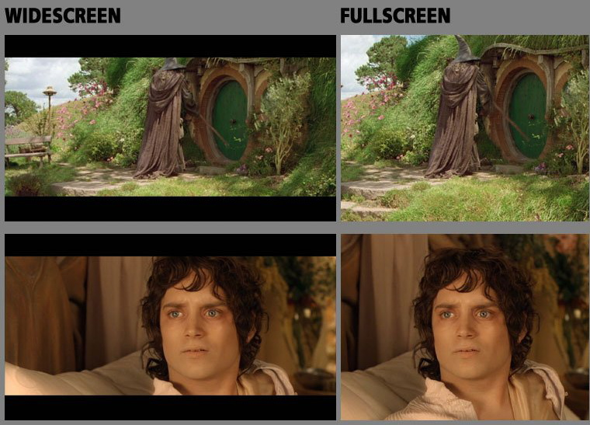

- Widescreen (16:9)
- Fullscreen (4:3)

- Irudiaren mugak
  - Proportzioak eta formatua
  - Funtzio bikoitza: Funtzio inklusioboa eta funtzio baztertzailea
- Formatua:
  - Altuera eta zabaleraren arteko neurria da
  - Definitzerakoan barne-proportzioak eta honen ratioaren loturak hartu behar dira kontuan, hau da, alde bertikal eta horizontalaren arteko lotura.
  - Proportzioak eta zabalera zatitu egiten da pantailan ikusten den altuerarekin.
  - Ikus entzunezkoen historiak oso garrantzitsua. Eragina dute pertzepzioan teknologian eta estetikan
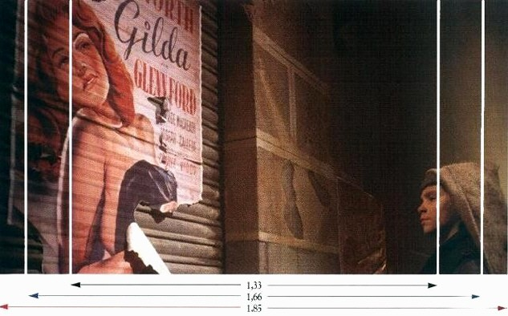
- Formatu motak:
  - Formatu panoramikoa: AEB 1,85:1 /Europa 1,66:1
Bakardadea adierazi dezake formatu panoramikoak. Pertsonaia erdian, ingurua hutsik.

  - Cinemascope: Lente anamorffikoaren sistema 2,35:1

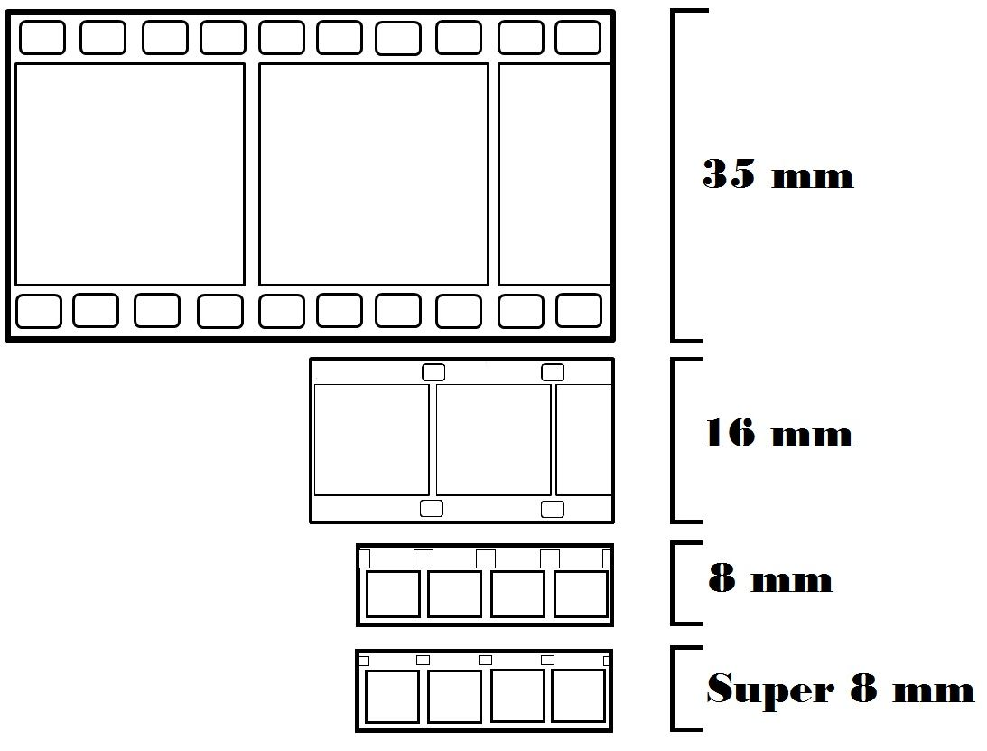
- Zineko formatuak: koadroaren dimentsio eta itxura

  - Fotogramen bitartez pantailen mugimendua azaleratu. Beste hainbat fotograma ere badaude, baita beste formatuak ere. Hauek ospetsuenak izan ziren.
  - IMAX: 70mm-koa baino hiru aldiz handiagoa den fotograma. Orain arteko handiena.
- Fotogramen bilakaera
1 2 3

- Espazio osoa, ez baitzegoen soinu bandarik.
- Eskuineko eremuan soinu banda. Lehen aldiz soinu banda sartu.
- Altuera gutxitu.
- Soinu bandak beti eskuinean.
- “Fotograma horiek arazoak sortu dituzte lente baten bidez.”
- IMAXaren eta fotogramen garapena etengabekoa da, ahalik eta kalitate hobenera bilatzeko xedez.

FORMATU PANORAMIKOEN KONPOSIZIOEN EZAUGARRIAK
- Konposizio horizontalak
- Konposizio forma diagonalak
- Efektu bisualak
  - Formatuaren garapena zinea interesgarriagoa nahiz ikusgarriagoa egin zedin sortu zen
  - Pantaila panoramikoetako konposizioetan, zuzendariak ikuslearen arreta irudiaren eremu batean bilduko du
  - Ikuspegi periferikoa bermatzen du
- Sortzen dituzten arazoak:
  - Lehen planoak egiteko arazoak
  - Irudiaren interes-gunea desitxuratu egin liteke
  - Interes-gunean biderkatzen ditu

